Kompetenzausweis überbetrieblicher Kurs
Modulnummer 307
Titel Interaktive Webseite erstellen
Kursdaten 09.05.2018 - 22.06.2018
üK-Anbieter login Berufsbildung

Name Olivier Etienne Winkler
Betrieb login Berufsbildung
Lehrberuf Informatiker / Informatikerin

Modulnote: | 5

Bern, 02.07.2018

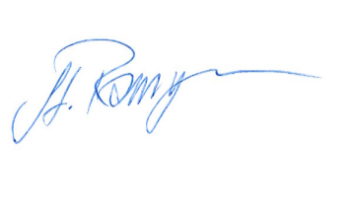
Stephanie Ramseyer
Berufsbildungsverantwortliche Informatik

